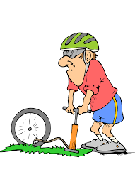
NIT, 11. 5. 2020
PROSTORNINA PLINOV
Danes še ostajamo pri prostornini plinov.
Pri prejšnji uri si se naučil/a, da pline lahko stiskamo. Pri tem se spremeni (zmanjša) njihova prostornina, masa se ne spremeni.
Oglej si še gradivo na spletni povezavi https://eucbeniki.sio.si/nit5/1380/index1.html, da utrdiš in nadgradiš že usvojeno snov.
Poskus z balonom sta nam Luka in Tiem poskušala prikazati že v šoli. Se spomniš?

Zdaj pa razmisli in naredi še zapis v zvezek. Posebnega naslova ne pišeš, saj gre za nadaljevanje prejšnje ure. Če je potrebno si poskus še enkrat oglej. Skico fotografiraj in mi jo pošlji.
Zapis v zvezek
POSKUS Z BALONOM

Nariši skico poskusa z balonom, in odgovori na vprašanja.

- Kaj se zgodi z balonom, če zrak v steklenici segrevamo ali ohlajamo?

- Zakaj se balon napihne?

- Na kakšen način lahko zrak utekočinimo?

- Povej kakšen primer iz življenja, kjer uporabljamo utekočinjen plin.

